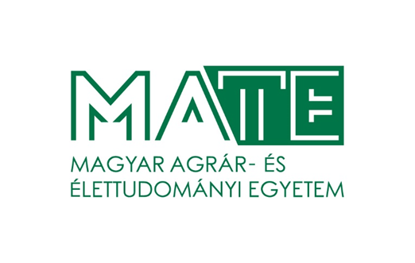
A Magyar Agrár- és Élettudományi Egyetem (MATE) pályázatot hirdet
kutatási asszisztens
munkakör betöltésére.

A jogviszony időtartama:
Határozatlan idejű.
Foglalkoztatás jellege:
Teljes munkaidő.

A munkavégzés helye:
MATE Szőlészeti és Borászati Intézet Kecskeméti Kutató Állomás
Bács-Kiskun megye, 6000 Kecskemét, Katona Zsigmond u. 5.
A munkakörbe tartozó lényeges feladatok:
- kutatási projektekhez tartozó munkákban való részvétel (kísérletek beállítása, kivitelezése, adatgyűjtés)
- adatfelvételezés ellátása
- szabadföldi és terep kísérletek fenntartásában való részvétel
- dokumentálás, pályázati projektekben való részvétel
Pályázati feltételek:
- technikum vagy felsőfokú (BSc, MSc) kertész, szőlész vagy agrár szakirányú végzettség
- Pályakezdő vagy többéves szakmai tapasztalat
- B kategóriás jogosítvány
- MS Office felhasználó szintű ismerete
- Cselekvőképesség, büntetlen előélet.
- Magyar állampolgárság, vagy külön jogszabály szerint szabad mozgás és tartózkodás jogával rendelkező, illetve bevándorolt vagy letelepedett személy státusz.

A pályázat elbírálásánál előnyt jelent:
- többéves szakmai tapasztalat
- BSc vagy MSc végzettség, angol vagy német nyelvtudás

A pályázat részeként benyújtandó iratok, igazolások:
- Részletes szakmai önéletrajz.
- Motivációs levél a bérigény megjelölésével.
- Iskolai végzettséget, esetleges szakképzettséget, nyelvvizsgát igazoló okiratok másolata.
- Három hónapnál nem régebbi hatósági erkölcsi bizonyítvány, vagy a bizonyítvány megkéréséről szóló postai feladóvevény másolata, vagy tudomásulvételi nyilatkozat arról, hogy amennyiben kiválasztásra került, úgy 3 hónapnál nem régebbi, eredeti hatósági erkölcsi bizonyítványt kell az alkalmazás előtt benyújtania,
- Nyilatkozat arról, hogy a pályázat elbírálásában résztvevők a pályázati anyagba betekinthetnek.

A pályázat beérkezésének határideje: 2021. 12. 12.

A munkakör betölthetőségének időpontja:
- A munkakör a pályázat lezárását követően 2022. 01. 15. napjától betölthető.

A pályázatok benyújtásának módja:
- Az Molnar.Katalin@uni-mate.hu e-mail címen keresztül. A tárgyban kérjük megjelölni a betöltendő munkakör elnevezését: „Kutatási asszisztens” és a pályázat azonosító számát: MATE-K/4815-1/2021
A pályázat elbírálásának módja, rendje:
A MATE szervezeti és működési szabályzatában és a foglalkoztatási követelményrendszerben rögzítettek szerint.
Gödöllő, 2021. 11. 11.

